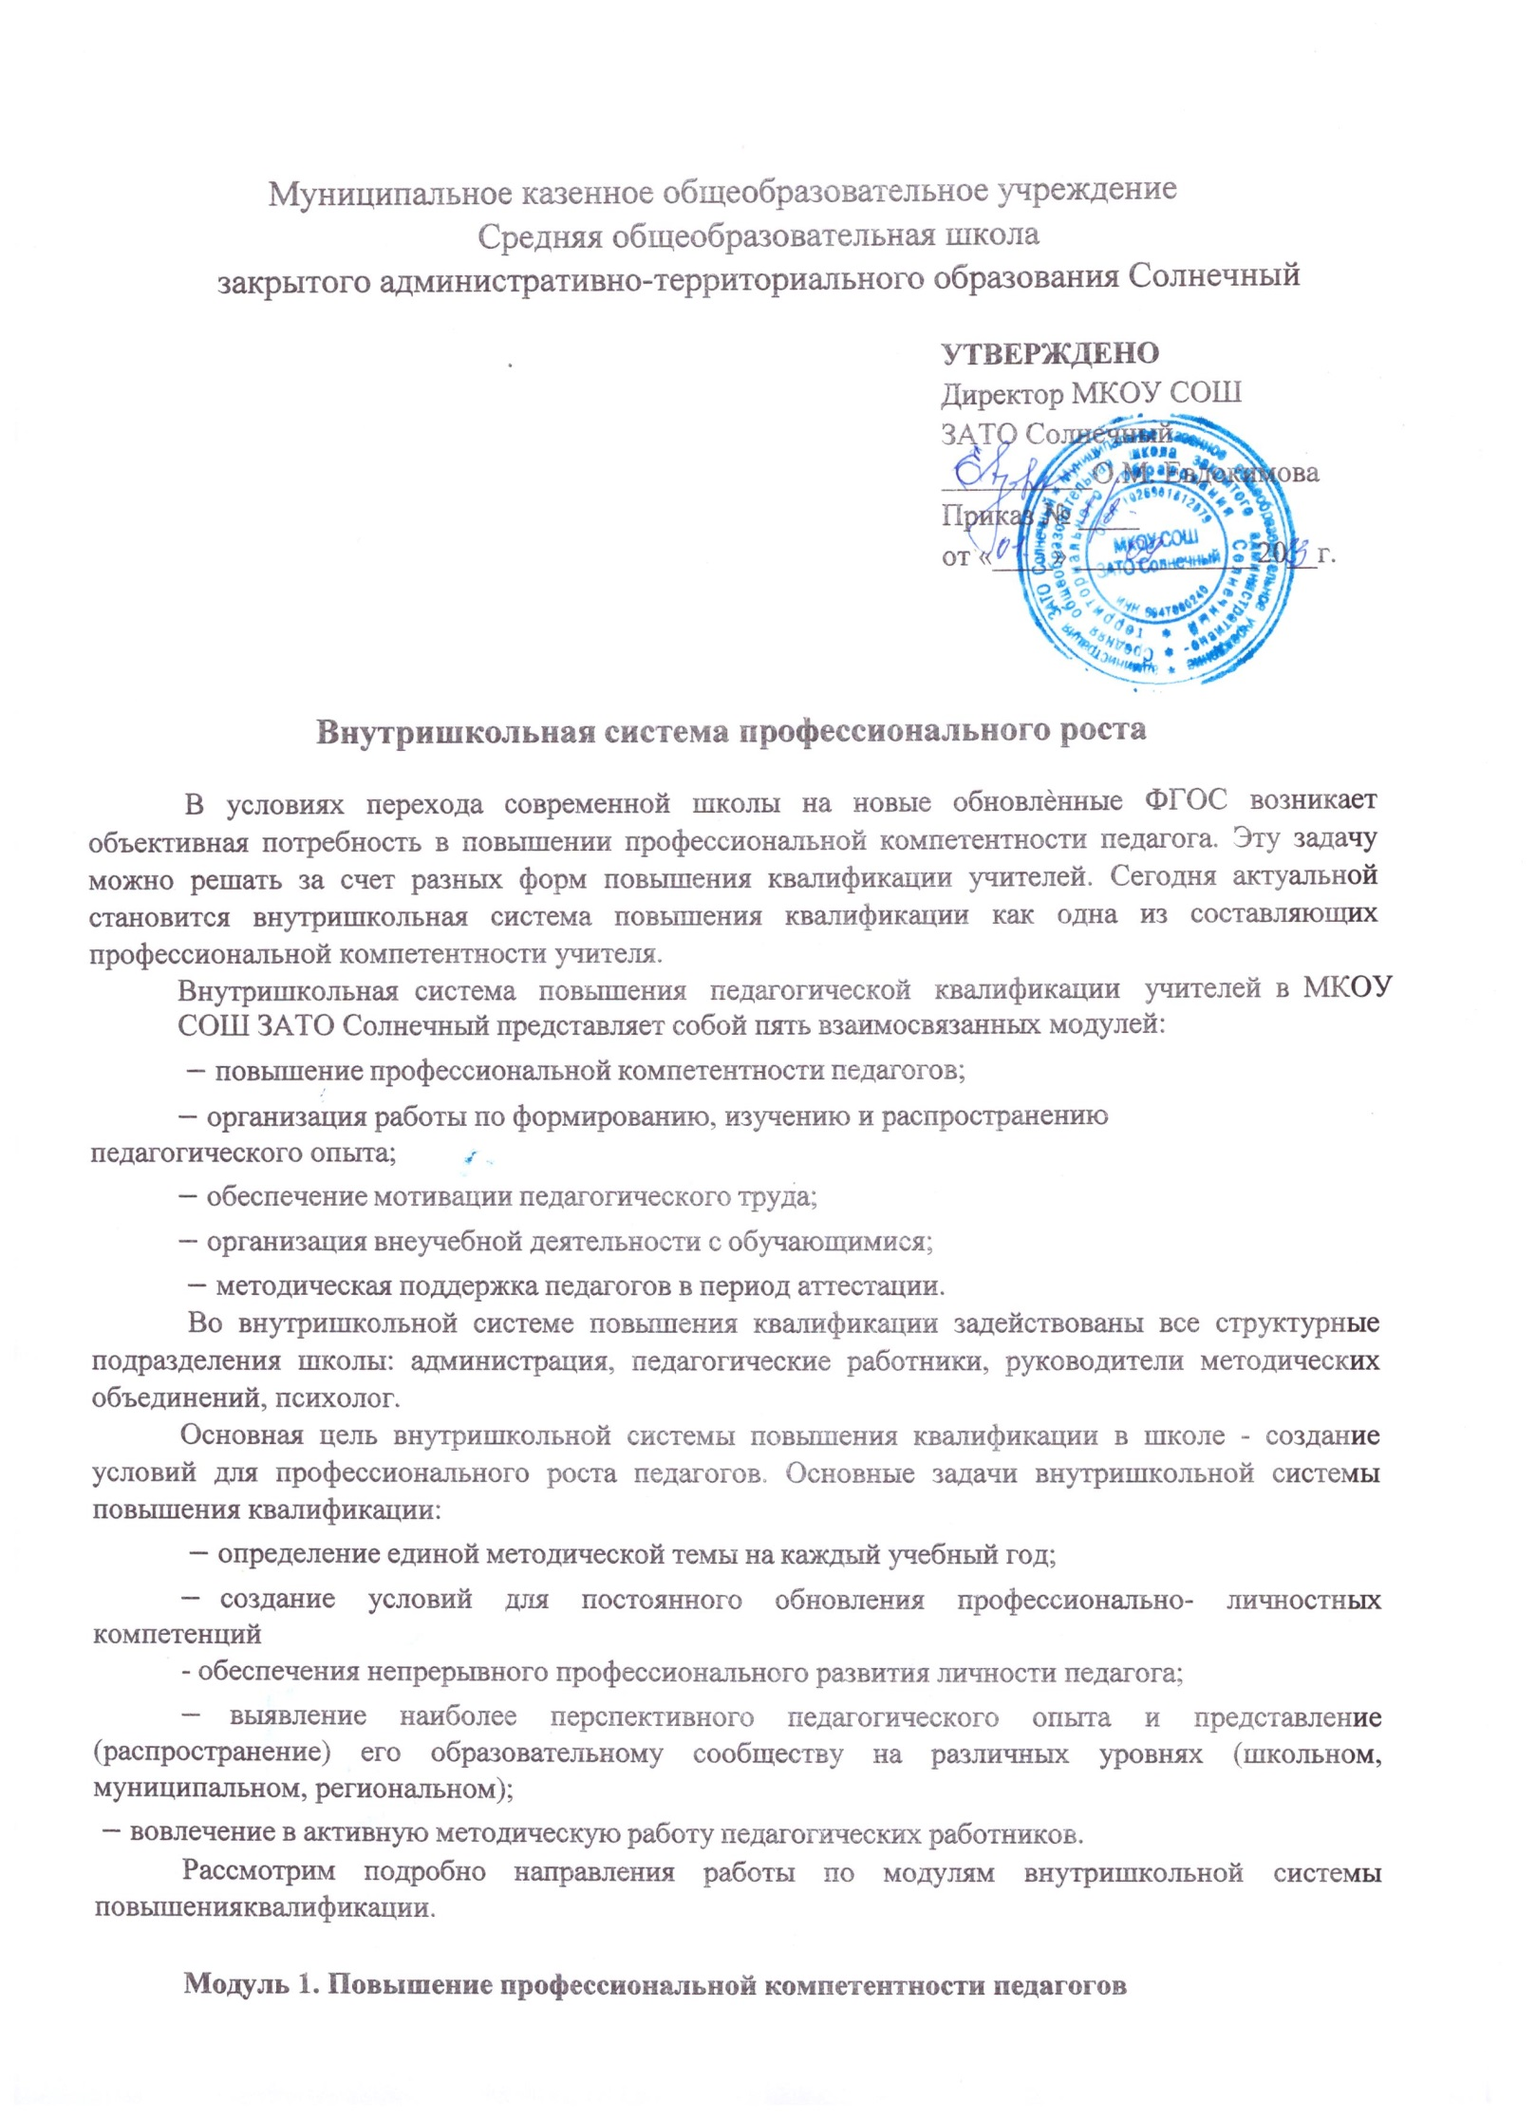

Модуль 1. Повышение профессиональной компетентности педагогов

Цели и задачи:
- подготовка высококвалифицированных кадров для внедрения нового содержания образования и достижения инновационных образовательных результатов;
  - создание условий для организации образовательной среды, способствующей повышению профессиональной компетентности педагогов;
- создание условий для постоянного обновления профессионально-личностных компетенций;

  - повышение информационной, психологической и методической компетентности педагога.
Повышение профессиональной компетентности педагогов осуществляется в различных формах.
  - Повышение профессиональной компетентности педагогов с использованием внешних ресурсов:
  - составление информационной карты кандидатур учителей для прохождения курсов повышения квалификации;
  - активизация работы по повышению квалификации через участие педагогов в научно- практических конференциях, семинарах;
  - работа по реализации коллективного проекта «Повышение квалификации педагога через участие в профессиональных конкурсах»: конкурсы классных руководителей.
  - Повышение профессиональной компетентности педагогов на уровне школы:
  - работа методических объединений (учителей предметников, начальных классов);
  - организация работы временных творческих групп учителей по реализации задач и проектов школы.
Повышение профессиональной компетентности педагогов осуществляется по следующим учебным блокам: «Информационная компетентность педагога», «Психологическая компетентность педагога»,
«Методическая компетентность педагога».
  - Повышение профессиональной компетентности через организацию индивидуальной работы педагогов по персональным темам самообразования:
- ежегодное составление банка данных тем самообразования учителей;
  - рассматривание вопросов по самообразованию педагогов на заседаниях школьных методических объединений;

  - творческие отчеты по темам самообразования.
  - Повышение профессиональной компетентности молодых специалистов:
- определение наставников для оказания адресной методической помощи молодым специалистам;
- создание школы молодого специалиста;
- проведение инструктивных совещаний с молодыми специалистами по составлению тематического и поурочного планирования, плана воспитательной работы, ведению документации, ознакомлению с требованиями по оцениванию деятельности учащихся, по изучению учебных программ и пояснительных записок к ним;
- посещение уроков молодых специалистов и вновь принятых учителейс целью знакомства с их работой;
- ежегодные отчеты по итогам работы.

Модуль 2. Организация работы по формированию, изучению и распространению перспективного педагогического опыта
Цели и задачи:
- выявление и определение состояния методической, исследовательской работы в методических объединениях;
- распространение передового педагогического опыта в коллективе школы;
- выявление наиболее перспективного педагогического опыта и представление его образовательному сообществу на различных уровнях.
  - Представление педагогического опыта на уровне школы:
- организация школьного взаимопосещения уроков;
- публичные отчеты учителей-предметников (победителей различных конкурсов, учителей).
  - Представление педагогического опыта на уровне города:
- проведение мастер-классов, семинаров, научно-практических конференций, круглых столов, открытых уроков, интерактивных экскурсий;
- публикации в средствах массовой информации, сборниках научных статей;
- организация общения в сети Интернет с педагогическими сообществами различных регионов.

Модуль 3. Обеспечение мотивации педагогического труда
Цели и задачи:
- стимулирование совершенствования профессионального мастерства педагогов;

- выявление лучших образцов современной личностно- ориентированной педагогической деятельности в школе;
- способствование росту престижа педагогического труда.
  - Создание мотивационных условий:
- направление на курсы, семинары, конференции по актуальным проблемам образования, современным образовательным технологиям педагогов, активно участвующих в инновационной деятельности и методической работе;
- материальное поощрение педагогов, активно участвующих в инновационной деятельности и методической работе;
- представление к награждению почетными грамотами разного уровня, правительственными и отраслевыми наградами учителей, внесших значительный личностный вклад в развитие образовательной деятельности школы, муниципальной и региональной систем образования;
- рекомендации педагогам к представлению и распространению перспективного опыта работы педагогическому сообществу на различных уровнях.
  - Создание информационных условий:
- информирование коллектива о достижениях педагогов и обучающихся на совещаниях при директоре;
- размещение информации о достижениях обучающихся и педагогов на сайте школы;
- организация свободного доступа к информационным ресурсам сети Интернет;

Модуль 4. Организация внеурочной деятельности с обучающимися Цель: создание в школе условий для полноценной самореализации, личностного и профессионального развития участников образовательного процесса, удовлетворение образовательных потребностей обучающихся в различных направлениях их деятельности, создание благоприятных условий для развития их творческого потенциала и проявления творческих способностей.

Модуль 5. Методическая поддержка педагогов в период аттестации Цель: повышение эффективности процедуры аттестации педагогических работников. Методическая поддержка педагогов в школе осуществляется по следующим направлениям:
  - Информирование:
- знакомство с Положением о порядке аттестации педагогических и руководящих работников государственных и муниципальных образовательных учреждений и другими нормативными документами по аттестации;
- изучение форм и способов повышения квалификации;
- изучение возможности представления собственного педагогического опыта.
  - Методическая поддержка:
- повышение квалификации (курсовая подготовка, обучающие семинары, трансляция педагогического опыта и пр.);  проведение семинаров и мастер-классов, направленных на стимулирование исследовательской и проектной деятельности аттестуемых педагогов;
- оформление портфолио педагога;
- проведение методических консультаций по индивидуальному запросу проходящего аттестацию педагога;
- обучение самоанализу педагогической деятельности за межаттестационный период.
  - Психологическое сопровождение:
- проведение психологических тренингов и консультаций;
- развитие навыков самопрезентации;
- организация профилактики «синдрома эмоционального сгорания», преодоление и выход из стрессовой ситуации в период аттестации.
В условиях современной общеобразовательной школы внутришкольная система повышения квалификации учителя приобретает большое значение благодаря ее достоинствам, к главным из которых могут быть отнесены: непрерывность процесса, развития профессиональной компетентности учителя; возможность учета особенностей данной школы, а также постоянное отслеживание роста учителя и связанных с ним изменений в знаниях и развитии учащихся; тщательный отбор содержания теоретических знаний; индивидуализация учебного процесса. Созданная внутришкольная система повышения квалификации как составляющая профессиональной компетентности учителя позволяет успешно решать задачи, поставленные перед школой на современном этапе развития нашего общества.

